Schließkörper TS 4000 EN 1-6 dunkelbronze

GEZE

Eigenschaften

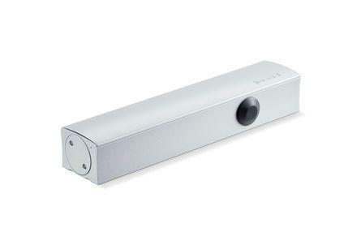

HAN:

102790

Art Türschließer

Gestängetürschließer, Obentürschließer

Aufbau Türschließer

mit Endanschlag und Öffnungsdämpfung

Farbton

bronze

Montageart

Kopfmontage (Sturzmont.), bandgegenseit., Türblattmontage, bandseitig

Breite (mm)

46,00

Höhe (mm)

60,00

Länge (mm)

287,00

Ausführung Tür

Einflügelige Drehflügeltüren

Drehpunkt

links, rechts

Feuerwiderstandsfähigkeit nach EN 1634-1

1 geeignet für Brandschutztüren

Max. Breite des Tür-/Torflügels (m)

1,40

Öffnungswinkel (Grad)

0,00 - 180,00

Schließkraft nach EN

1,00 - 6,00

Farbe (Herstellerbezeichnung)

dunkelbronze

Optische Schließkraftanzeige

ja

Position Schließkraftverstellung

vorn

Schließkraft einstellbar

ja, stufenlos

Thermostabilisierte Ventile

ja